COMPTE-RENDU CONSEIL MUNICIPAL
DE JUIN 2026 - 2 -

Décision modificative
Le Maire expose au Conseil municipal qu’il convient de procéder à l’établissement d’une décision modificative au budget de la zone du Puits pour rectifier les écritures de report. Il propose les modifications suivantes :
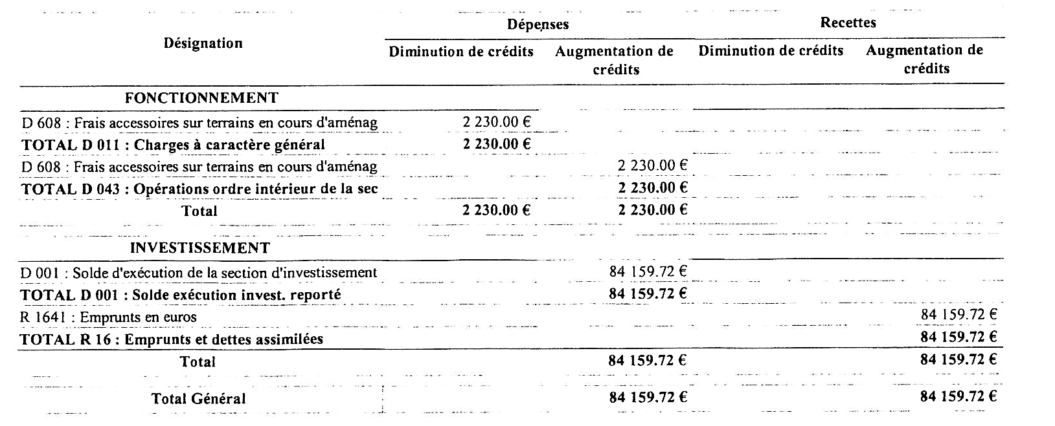
Après en avoir délibéré, le Conseil municipal accepte ces écritures et autorise le Maire à émettre la décision modificative correspondante.

Frais de déplacement
Suite à une demande d’élue de la CCLL pour bénéficier du remboursement des frais de déplacement lors de ses déplacements aux réunions de la Communauté de Communes Loue Lison, le Maire précise que ces remboursements sont l’affaire de la CCLL. Renseignement pris auprès de cette entité, il n’est pas prévu de remboursement de frais de déplacement.

Affaire diverse :
- Présentation du projet de vestiaire.

